Лабораторная работа по информатике
По теме «Рекурсия»
Выполнил Кривошеин А.А.
группа РИС-23-1б
ПНИПУ 2023
Задача:
Приблизительно вычислить значение функции двумя способами:
- Через сумму функционального ряда с помощью рекурсивной функции. Аргументы функции – n и x, где n – количество членов ряда, x – переменная
- Через прямое вычисление значения функции. Аргумент функции - переменная x
Сравнить полученные результаты.
Анализ задачи
- В первой части задачи используются рекурсивные функции для вычисления факториала и значения суммы ряда в рамках заданного переменной n количества членов.
- Во второй части задачи используются циклы с переменной цикла n для вычисления факториала и значения суммы ряда в рамках заданного переменной n количества членов.
Блок схема выполнения задачи через рекурсию
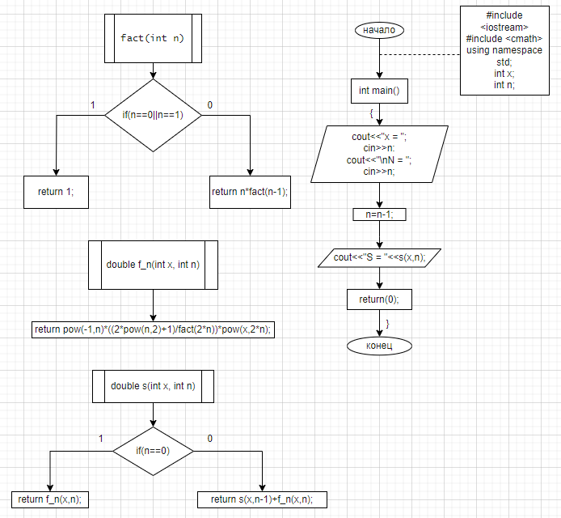
Код программы для решения задачи через использование рекурсивных функций
#include <iostream>
#include <cmath>
using namespace std;
int x;
int n;
int fact(int n){
if (n == 0 || n == 1) {
return 1;
} else {
return n*fact(n-1);
}
};
double f_n(int x, int n){
return pow(-1, n)*((2*pow(n,2)+1)/fact(2*n))*pow(x,2*n);
};
double s(int x, int n){
if(n==0){
return f_n(x,n);
}
else{
return s(x,n-1)+f_n(x,n);
};
};

int main(){
cout<<"X = ";
cin>>x;
cout<<"\nN = ";
cin>>n;
n=n-1;
cout<<"S = "<<s(x,n);
return(0);
}

Пример работы программы
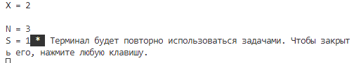
Блок схема выполнения задачи через циклы
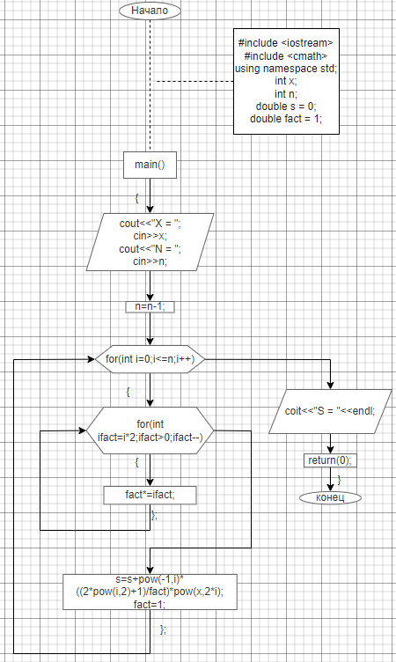
Код программы для решения задачи через использование циклов
#include <iostream>
#include <cmath>
using namespace std;
int x;
int n;
double s= 0;
double fact = 1;
int main(){
cout<<"X = ";
cin>>x;
cout<<"N = ";
cin>>n;
n=n-1;
for(int i = 0; i<=n;i++){
for(int ifact = i*2; ifact>0;ifact--){
fact*=ifact;
};
s=s+pow(-1,i)*((2*pow(i,2)+1)/fact)*pow(x,2*i);
fact=1;
};
cout<<"S = "<<s<<endl;
return(0);
}
Пример работы программы
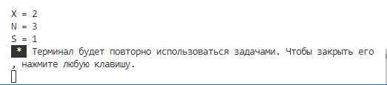
Скриншот из GitHub
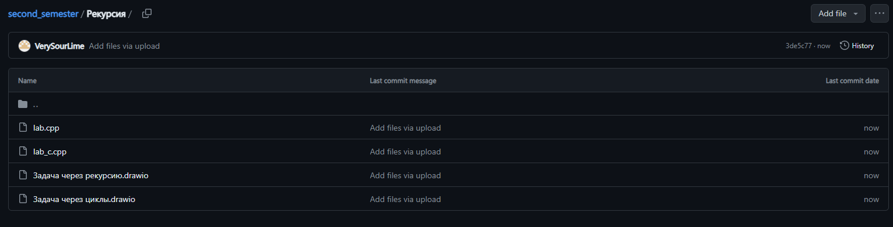
Вывод
Обе программы выполняют поставленную задачу, но при этом рекурсия проще в понимании и написании кода, но стоит учитывать, что использование рекурсивных функций может плохо сказаться на быстродействии программы

